1、洛伦茨曲线：
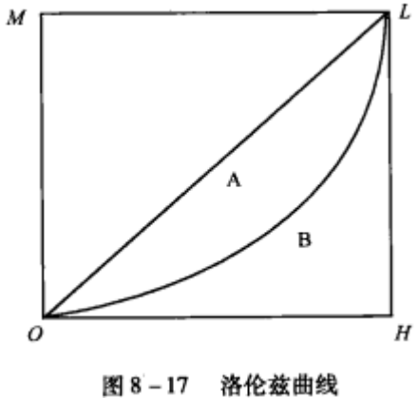 | 洛伦茨曲线：表示社会收入分配的曲线。  特定人口占总人口的百分比，与该人口收入占总收入的百分比、的对应关系。  OL：绝对平等线，收入累计百分比=人口累计百分比。  OHL：绝对不平等线，全部收入集中于一人。  曲线：下弯越大——收入分配越不均；
2、基尼系数：根据洛伦茨曲线，判断收入分配平等程度。
G=A/（A+B）（0<G<1）
G=1：收入分配绝对不平等
G=0：收入分配绝对平等
联合国规定：G<0.2—收入绝对平均；0.2-0.3—比较平均；0.3-0.4—相对合理；0.4-0.5—收入差距较大；G>0.6—收入差距悬殊。但不同国家，基尼系数有不同的标准。
个人所得税能使收入均等化，那么，基尼系数就变小。
★ 中国基尼系数
2000，越过0.4的警戒线，2004，0.465。此后，国家统计局不再公布基尼系数。据估计，2007，0.47；2010， 0.5。高于欧洲、日本的0.24、0.36。但是，中国的基尼系数，有高估的可能，因为“灰色收入”没有计入。
表现：城乡居民收入差距、东中西部地区居民收入差距、高低收入人群差距悬殊。
目前，我国计算三种基尼系数，即：农村居民基尼系数、城镇居民基尼系数、全国居民基尼系数。

我国，在调节社会再分配上，税收弱化、缺位，主要表现在以下几个方面：
1，税制结构不合理，限制了税收公平调节功能的发挥，并存在强化收入不均等的趋向。
2，税收调节体系不健全，各税种之间缺乏整合力，影响了税收公平调节功能的发挥。
调节个人收入分配不能仅靠个人所得税，必须建立一个调节收入分配的税收政策体系。
3，个人所得税制度设计不规范，制约了税收公平调节功能的发挥。
个人所得税与其他调节收入分配的税种相比，是调节收入分配能力最强的税种，在实现收入公平分配职能方面发挥着其他税种难以替代的作用。
基尼系数的计算公式： X-累计人数比率；Y-累计收入比率；

曲线拟合法
- P为按收入等级分组的累计人口数占总人口比例，0≤P≤1；I为累计人口数比例为P的所有人的累积收入在总收入中的份额，0≤I≤1。
- 作为洛伦兹曲线，要求满足如下四个特性：
  - 洛伦兹曲线满足特殊点的数值，即当P=0时，I=0，表示0％的人口其收入为0；P=1时，I=1，表示100％的人口其收入为100％；
  - 洛伦兹曲线处于绝对平等线下方，绝对不平等线上方；
  - 洛伦兹曲线是递增的；
  - 洛伦兹曲线是凹（下凸）的。
● 函数关系式设为：
整理后：

根据I和P的统计数据，利用最小二乘法便可估计出参数A、α、β值。
给定A、α、β值，查Γ函数表，就可估计出基尼系数的数值：

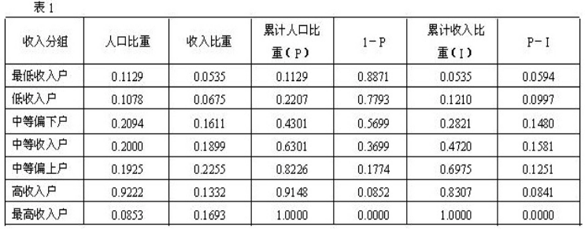
实例：

